Індивідуальне розрахункове завдання №5
Варіант4
- Обчислити інтеграли
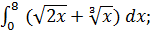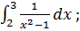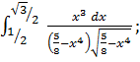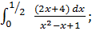
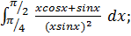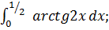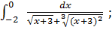

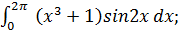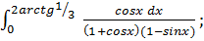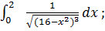

- Обчислити площі фігур, обмежених лініями
- 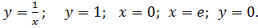
- 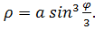

- Обчислити довжину дуги кривої
a) 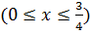.

- Обчислити об‘єм тіла, утвореного обертанням фігури, обмеженої зазначеними лініями
- навколо осі ОХ
- навколо осі ОУ

- Використовуючи властивості визначених інтегралів
а) порівняти два інтеграли, не обчислюючи їх
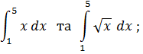
обчислити інтеграл
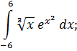

Відповідь обґрунтувати.

- Результати обчислень перевірити за допомогою пакета MathCAD.

